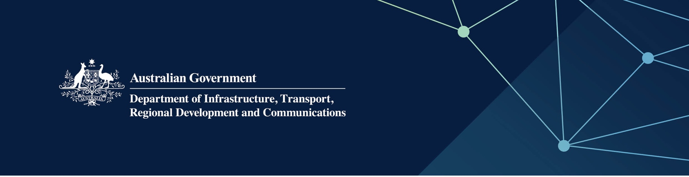

# Serbis Keadilan

Disampaikan oleh Department of Justice di Indian Ocean Territories

April 2022

## Serbis

Department of Justice – Attorney General, bagi pihak – dan dengan duit bantuan sepenuhnya oleh – Kerajaan Australia mengurusi bahgian penting sistem keadilan Western Australian dan berbagai tanggungjawab undang-undang State Government di Territories. Serbis utama yang disediakan adalah:

* pengurusan Mahkamah, tribunal dan boards
* sokongan mangsa dan serbis saksi anak-anak
* rejistresen kelahiran, kematian, perkahwinan dan petukaran nama
* serbis advokasi, penjagaan dan administresen
* undang-undang, perundangan draft, peraturan dan pengurusi berbagai ajensi untuk kerajaan.

## Apa maksudnya ini untuk saya?

Serbis Mahkamah dan Tribunal disamping pihak peradilan, mengurusi lokasi Mahkamah di Territories. Ia juga bertanggungjawab untuk menguruskan tribunal dan boards Opis Sherif (temasuk Pendaftaran Penegakan Denda) dan juga penyediaan serbis perpustakaan undang-undang dan keterangan, dan serbis kepada mangsa jenayah dan anak-anak yang terlibat dalam sistem keadilan.

Pendaftaran Kelahiran, Kematian dan Perkahwinan membuat dan menyimpan selamahnya rekod-rekod kelahiran, kematian, perkahwinan dan petukaran nama didalam Wilayah.

Opis untuk Public Advocate bekerja untuk membantu dan mengembangkan hak asasi manusia dewasa dengan ketidakupayaan membuat keputusan untuk mengurangkan risiko dijudaskan, exploitasi dan tidak diperdulikan.

## Untuk keterangan lebih lanjut

|  |  |
| --- | --- |
| Bahgian | Keterangan Hubungan |
| Talipun | 08 9264 1600 |
| Website | [www.wa.gov.au/organisation/department-of-justice](https://www.wa.gov.au/organisation/department-of-justice) |